20231264L2

例2　(2022·淄博市高一期中)经验丰富的司机一般不会在弯道上超车，因为汽车转弯时如果速度过大，容易发生侧滑。图中后方车辆质量*m*＝2.0×103 kg，行驶速度为*v*0＝15 m/s，水平弯道所在圆弧的半径是*R*＝60 m，汽车和地面的动摩擦因数*μ*＝0.54，最大静摩擦力等于滑动摩擦力，重力加速度*g*取10 m/s2。

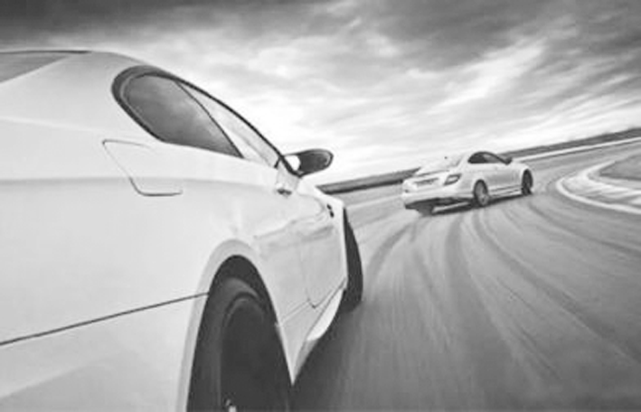

(1)求这辆汽车转弯时需要的向心力大小*F*；

(2)若司机想提速到*v*1＝20 m/s的速度超越前车，计算并判断是否会发生侧滑。